

**ШЛАГБАУМ АВТОМАТИЧЕСКИЙ ПРОТИВОТАРННЫЙ ОТКАТНОЙ**

**ПАСПОРТ**

1. Основные сведения об изделии
   1. «ВИДАР О» изделие шлагбаум автоматический противотаранный откатной с профильной стрелой 10 метров (шлагбаум) предназначено для предотвращения несанкционированного доступа на закрытую территорию.
   2. Шлагбаум представляет собой стойку с электромеханическим приводом, опору для стрелы, стрела квадратного сечения. В ОТКРЫТОМ состоянии стрела лежит на тумбе шлагбаума и на своих опорных катках. В ЗАКРЫТОМ состоянии стрела лежит на опорных катках и на опоре для стрелы.
   3. Сила удержания более 2 000 000 кДж в антитеррористическом исполнении.
2. Технические характеристики
   1. Высота не менее --------------- 1000 мм
   2. Длинна стрелы --------------- 15000 мм
   3. Вес --------------- 1300 кг
3. Сведения об изготовителе
   1. Изготовитель – ООО «Центурион XXI век».

Адрес: Россия, 191040, г. Санкт-Петербург, Благодатная 2.

E-mail: [info@centurion21.ru](mailto:info@centurion21.ru). Web: www.centurion21.ru.

* 1. На предприятии Изготовителя внедрена и действует система менеджмента качества продукции, соответствующая ГОСТ Р ИСО 9001-2001 (Сертификат соответствия № ST.RU.0001.M0004230).

1. Комплектность
   1. Комплектность изделия – в соответствии со спецификацией (СП) из комплекта КД.
   2. Тумба шлагбаума – 1 шт.
   3. Стрела профильная – 1 шт.
   4. Опора шлагбаума – 2 шт.
   5. Привод – 1 шт.
   6. Зубчатая рейка – 1 шт.
   7. Блок управления -1 шт.
   8. Паспорт – 1 шт.
   9. Изготовитель сохраняет за собой исключительное право внесения изменений в комплектность изделия в связи с особенностями конкретного заказа.
2. Свидетельство о приёмке
   1. Изделие «Шлагбаум противотаранный» признано годным к эксплуатации.

|  |  |
| --- | --- |
| Модификация изделия: | ВИДАР О |

|  |  |
| --- | --- |
| Заводской номер: |  |

|  |  |
| --- | --- |
| Дата выпуска: | 14.01.2022 |

|  |  |  |  |  |
| --- | --- | --- | --- | --- |
| Начальник ОТК: | |  | | |
|  |  |  |  |  |
| __________________________  Личная подпись | М.П. |  | | |
| __________________________  Расшифровка подписи |
| __________________________  Число, месяц, год |

1. Гарантии изготовителя

6.1 Изготовитель гарантирует соответствие шлагбаума требованиям КД и ТУ при соблюдении Потребителем условий эксплуатации, транспортирования, хранения, установки и монтажа.

6.2 Продукция, вышедшая из строя по вине Изготовителя в течение гарантийного срока эксплуатации, будет отремонтирована бесплатно. В иных случаях Потребителю будет выставлен счёт из расчёта текущих ставок оплаты труда и стоимости расходных материалов.

6.3 Гарантийный срок эксплуатации изделия составляет 12 месяцев со дня продажи.

6.4 Ограничение гарантийных обязательств на изделия, вышедшие из строя из-за неправильной эксплуатации, транспортирования, хранения, установки, монтажа или несчастного случая.

Типовая установка

1) Стрела

2) Станина шлагбаума

3) Привод

4) Нижняя направляющая

5) Зубчатая рейка

6) Фотоэлементы безопасности

7) Сигнальная лампа

8) Антенна

5) Ключ-выключатель

9) Концевые выключатели

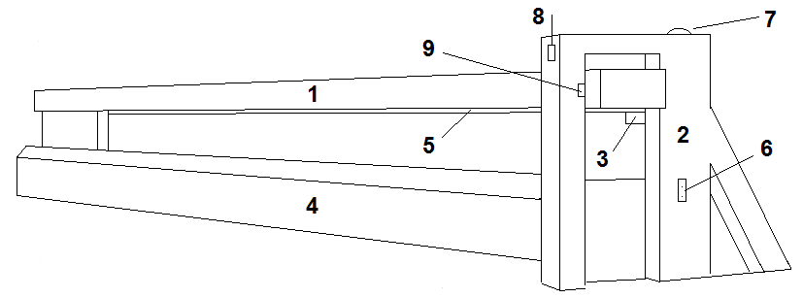

Порядок установки.

Выкопайте котлован под станину шлагбаума как показано на рисунке 2 . Установите тумбу шлагбаума, зафиксируйте ее в вертикальном и горизонтальном положении, залейте бетоном. Установите швеллер как указано на рисунке 2

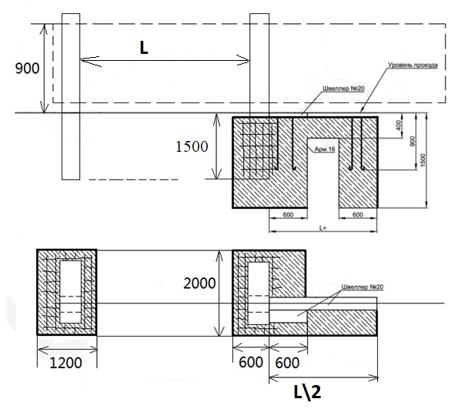

Роликовые тележки можно назвать самым важным механизмом, так как они должны выдерживать нагрузку всей конструкции, поэтому крепить их к швеллеру следует максимально надежно. Пластины для крепления роликов необходимо приварить к швеллеру. Все делают максимально ровно и в одной плоскости, чтобы стрела свободно двигались. Чтобы ровно их выставить, вы можете воспользоваться лазерным указателем или натянутым шнуром. Другой вариант – провести параллельную линию на фундаменте, которая будет касательной линией к краю пластины. Приваривать пластины следует посередине швеллера. Для этого отступите 15 см от края который, ближе к станине шлагбаума и зафиксируйте первую пластину. Вторая пластина крепится на 10 см от противоположенного края.

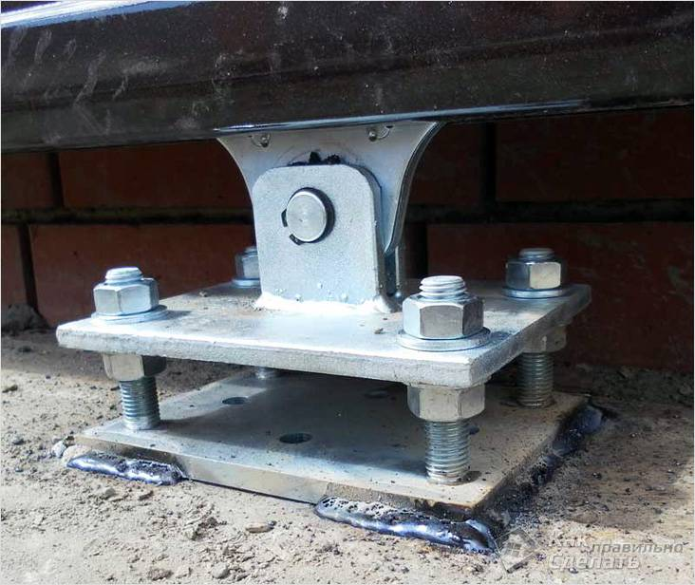

Теперь нужно закрепить роликовые тележки на пластине. Обычно они соединяются при помощи болтов и гайки. Затянуть их нужно надежно и установить стрелу. Проверьте плавность хода, проведите контрольные замеры и отрегулируйте положение роликовых опор, чтобы выставить положение стрелы идеально ровно. Для этого можете воспользоваться шнуром, который необходимо натянуть вдоль линии открывания, на расстоянии 20 см от поверхности и 3 см от второй (приемной) тумбы. Шнур будет служить ориентиром, который поможет выставить стрелу идеально ровно.

Привод

Данное изделие разработано и произведено в полном соответствии с действующими нормами безопасности. Гарантийный срок эксплуатации составляет 12 месяцев при отсутствии механических повреждений и следов вскрытия.

Привод состоит из силуминового корпуса в котором расположен самоблокирующийся редуктор, и

пластикового шасси на котором закреплены трансформатор и плата блока управления.

Технические характеристики

Напряжение питания системы:~200В, 50/60Гц

Напряжение питания мотора:~220В, 50/60Гц

Максимальный потребляемый ток: 2,6A

Мощность: 500Вт

Максимальный вращающий момент: 24 Нм

Передаточное число: 1/33

Усилие: 1800 Н

Скорость движения стрелы: 10 м/мин (макс.)

Интенсивность использования: 30%

Класс защиты: IP54

Вес: 15 кг

Конденсатор: 12 мкФ

Тепловая защита двигателя: 150° C

Сечение используемых кабелей

|  |  |
| --- | --- |
| Подключаемое устройство | Длина от 20 до 30 м |
| Эл. питание блока упр. (230В) | 3*4 мм |
| Сигнальная лампа | 2*1,5 мм |
| Фотоэлементы (передатчик) | 2*0,5 мм |
| Фотоэлементы (приёмник) | 4*0,5 мм |
| Токопотребляющие аксес. (24В) | 2*1 мм |
| Устройства управления и безопасности | 2*0,5 мм |
| Антенна | макс 10 м |

Регулировка привода.

Открыть-закрыть шлагбаум вручную и отрегулировать расстояние от шестерни до зубчатой рейки, используя шпильки с резьбой (для вертикальной настройки) и овальные отверстия (для горизонтальной настройки). Это препятствует весу стрелы воздействовать на привод.



После завершения регулировки зафиксировать привод при помощи шайб и гаек.

Одеть и закрепить крышки.

Установка упоров концевых выключателей.

Установить и закрепить упоры концевых выключателей на зубчатой рейке (выбор позиции определяется

ограничениями движения ворот. Внимание! Ворота не должны упираться в механические упоры в

конечных точках движения.



Плата блока управления

Электропитание платы блока управления ~220В подается на контакты L-N, частота 50/60 Гц.

Для электропитания принадлежностей используется ~24В. Внимание! Общая мощность принадлежностей не может превышать 20Вт. Фотоэлементы безопасности могут быть подключены для выполнения следующих функций: "Открывание в режиме закрывания",

"Частичный стоп", "Стоп" и обнаруживают препятствие даже когда мотор не работает. Примечание: когда нормально-замкнутые контакты (2-C1, 2-C3 или 1-2) разомкнуты, светодиод начинает мигать (позиция 11, основные компоненты). Оптический считыватель изменяет направление движения ворот на противоположное при обнаружении препятствия в циклах открывания или закрывания. Внимание! После 3 неудачных попыток закрытия ворота останавливаются в полностью открытом положении, таймер автоматического закрывания отключается. Для закрытия ворот необходимо подать команду с кнопки или брелка-передатчика. Все подключения защищены предохранителями (см.табл.). Блок управления имеет следующие функции:

- Автоматическое закрывание;

- Предварительное включение сигнальной лампы;

- Обнаружение препятствий в любом положении ворот;

- Открыть/закрыть;

- Открыть/Стоп/Закрыть/Стоп;

- Частичное открывание;

- Полный стоп.